KRASOSLOVNA KRIŽANKA

 |  |  |  |  |  | 1 |  | 2 |  | 3 |  |  |  |  | 4
 |  |  |  |  | 5
 |  | 6 |  |  |  |  |  |  |  |  |  | 7
 |  |  |  | 8
9
 |  |  |  | 10
 |  |  |  |  |  |  |  |  |  |  | 11
12

VODORAVNO: | NAVPIČNO:
2  Mesto, kjer ima sedež Inštitut za raziskovanje krasa.  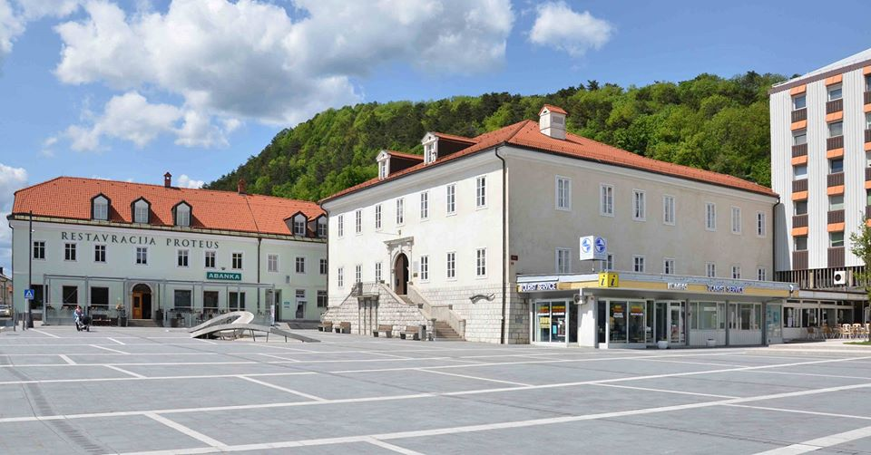 | 1  Skledasta kotanja, večja od vrtače in manjša od kraškega polja (na posnetku Retje).  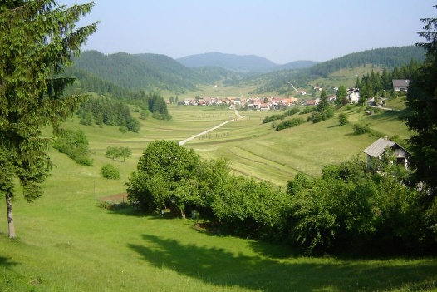
5  Naraven izvotljen prostor pod zemeljskim površjem, ki nastane v kraškem svetu (na posnetku pri Socerbu, edina spremenjena v podzemno cerkev; v njej CŠOD izvaja dneve dejavnosti).  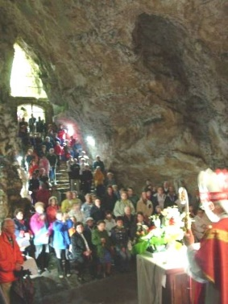 | 3  Poljama (na posnetku Betalov, pri Postojni).  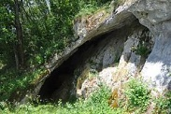
8  Vrsta kamninske tvorbe, ki se dviga s tal jam; iz grškega σταλαγμίτης = kapljanje; na posnetku v Vilinski dvorani jame Dimnice.  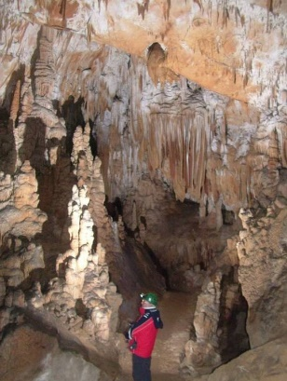 | 4  Sedimentna kamnina, ki sestoji iz več kot 50 % kalcijevega karbonata; je v Sloveniji najbolj razširjena kamnina.  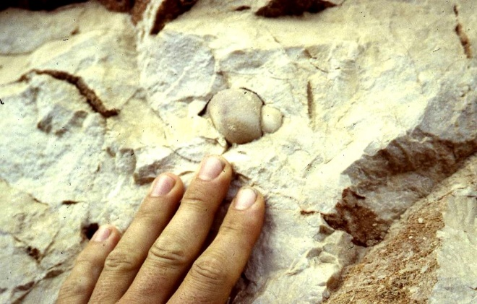
9  Mesto na kraških tleh, kjer voda izgine s površja v rov, (tudi požiralnik; na posnetku v slepi dolini Odolina v Matarskem pdolju).  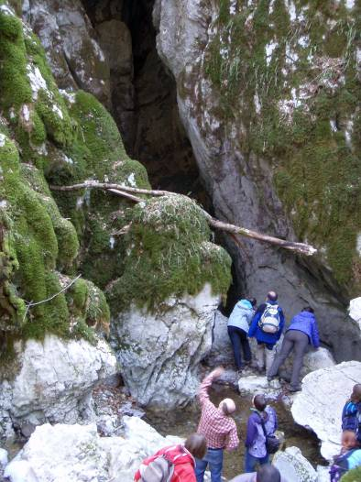 | 6  Ime edine turistične jame v Matarskem podolju (v njej CŠOD izvaja dneve dejavnosti); na posnetku Kiklopa, 3. najvišja kapniška stebra v Evropi.  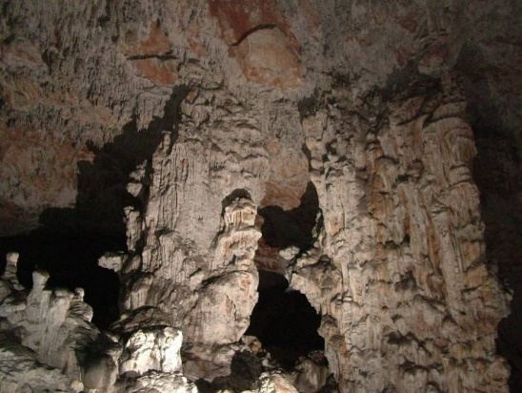
10  Pokrajina med Tržaškim zalivom in Vipavsko dolino; izvor besede je predindoevropski in izhaja iz osnove “karra”, kar pomeni gola skala (na posnetku suha dolina pri Senadolah).  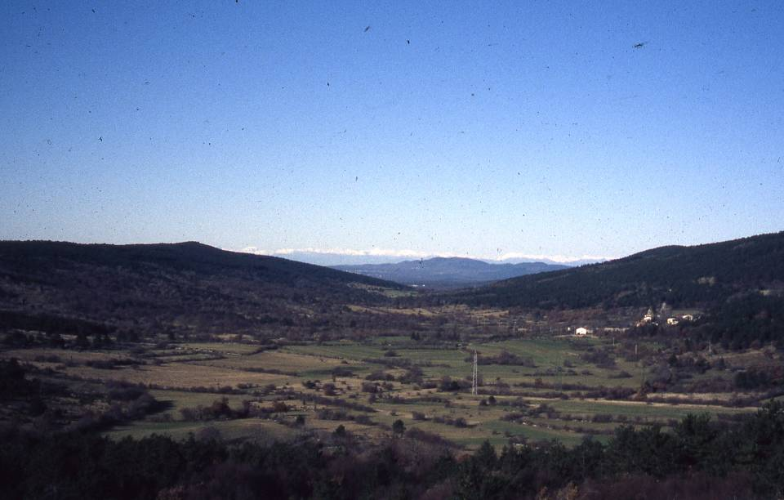 | 7  Kapniška tvorba po združitvi stalaktitov in stalagmitov (tudi stalagmat; na posnetku iz Svete jame pri Socerbu).  [  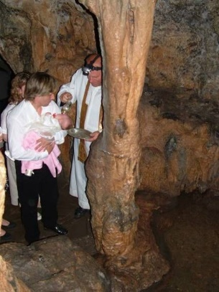
11  Kraška globel ali kotanja, pri kateri je globina manjša od premera, tudi kraška dolina; značilno je zelo rodovitno dno, kjer se je s časom nabrala plast humusa in apnenčevih ostankov, jerina (na posnetku pri Socerbu).  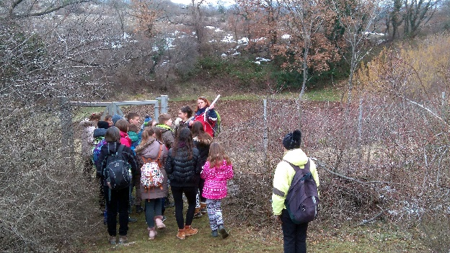 | 8  Z vodo zalit rov, tudi sifon; na posnetku jamski potapljač v Divjem jezeru pri Idriji.  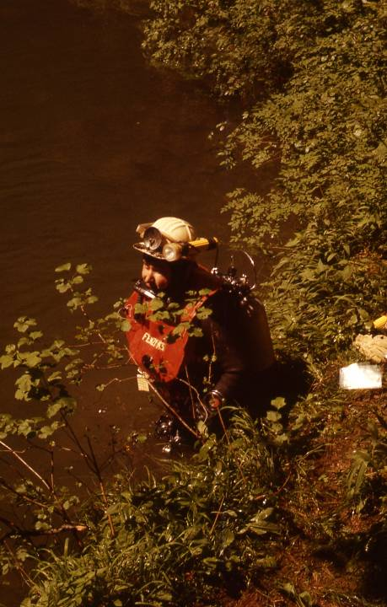
12
Zaradi prepiha ukrivljen stalaktit (na posnetku Bela dvorana v Dimnicah)
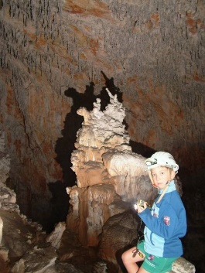
Literatura in priporočeni viri:

- https://www.24ur.com/razgalimo_slovenijo/najlepsa-uvala-v-sloveniji.html

- https://studentski.net/gradivo/ulj_ntf_ge1_gek_sno_osnove_geologije_krasa_01

- http://zgs.zrc-sazu.si/Portals/8/Geografski_vestnik/Pred1999/GV_3401_115_138.pdf

- https://books.google.si/books?id=9axtAAAAMAAJ&pg=PA370#v=onepage&q&f=false

- https://www.csod.si/stran/jama-dimnice-in-kontaktni-kras-matarskega-podolja

Pripravil: Franc Malečkar
CŠOD DC Dimnice

